X ЕЖЕГОДНЫЙ ВСЕРОССИЙСКИЙ КОНКУРС ДОСТИЖЕНИЙ ТАЛАНТЛИВОЙ МОЛОДЁЖИ
«НАЦИОНАЛЬНОЕ ДОСТОЯНИЕ РОССИИ»
_______________________________________________________

Секция: История и краеведение

Тема: Воздушно-космические силы России в контексте геостратегии
ХХI века

Автор: Хоменко Денис Петрович

2016
Содержание

Воздушно – космические силы России в контексте геостратегии ХХI века

Введение ………………………………………………………………………………………….3
Раздел 1. Крах однополярного мира………………………………………………………4
Раздел 2. «Быстрый глобальный удар» США…………………………………………….11
Раздел 3. Воздушно – космические силы России………………………………………..14
Раздел 4. Всесторонняя геостратегия России ХХI века…………………………………18

Заключение………………………………………………………………………………………..21
Список источников информации………………………………………………………………..23

Введение

В 2015 году состоялось 70 лет со дня создания Ялтинской системы международных отношений и Организации Объединенных Наций, созданной для решения глобальных проблем человечества, основной из которых является недопущение новой мировой войны.
Ялтинская система создавалась как биполярная по своему характеру (СССР-США). Но в 1991 году в связи с крахом Советского Союза, Ялтинская система от биполярного мироустройства перешла к однополярному, основанному на гегемонии США. Однополярный мир привел к мировому экономическому кризису, расколу Европы, хаосу на Ближнем Востоке, срыву процесса сокращения ядерного оружия, неподконтрольному со стороны ООН созданию высокоточного вооружения…
Цель данной работы состоит в том, чтобы доказать, что именно геостратегическая линия России начала ХХI века поставила геополитический крест на планах однополярного мира США и сохранила Ялтинскую систему. Актуальность работы состоит в том, что созданный Россией новый род войск: воздушно-космические силы, является основой ее геостратегии ХХI века и адекватным ответом на американскую стратегию «Быстрого глобального удара».
СССР стал инициатором завершения «Холодной войны» в период биполярной Ялтинской системы, инициировав Московские договоры по сокращению наступательного вооружения (процесс СНВ), благодаря чему началась по сути новая «Разрядка» международных отношений. Россия как правопреемница Советского Союза, выступила в роли миротворца в Европе, согласовав во многих договорах с американской стороной демилитаризацию континента. Но, США во главе НАТО, начиная с 1991 года вопреки достигнутым договоренностям, производят наступательную евроатлантическую политику. Создаваемая противоракетная система США в Европе является угрозой для национальной безопасности России. В силу чего Россия приняла новую геостратегию в начале ХХI века, что будет доказано в настоящей работе.
Россия создала собственные воздушно-космические силы в ответ на появление аэрокосмических сил США. Планируемый американской стороной так называемый «Быстрый глобальный удар» является грубейшим нарушением договоров по ядерному разоружению, заключенными с российской стороной под эгидой ООН. Высокоточные неядерные силы, формируемые на смену ядерным, должны быть также всецело поставлены на учет и под контроль ООН, на чем последовательно настаивает Россия.
На примере украинского кризиса, продолжающегося с 2014 года, стали очевидны антироссийские планы НАТО. Россия призывает Евросоюз не следовать в фарватере американской геополитики, но формировать единую европейскую систему коллективной безопасности. Россия прилагает огромные дипломатические усилия по мирному урегулированию на Украине, стремясь не допустить усугубления нового раскола Европы. В 2015 году Россия триумфально начала разрешение сирийского кризиса, где в соответствии с Уставом ООН, она эффективно борется с новой глобальной проблемой международного терроризма.
Геостратегия России начала ХХI века основывается на кардинальной обороне своих геополитических интересов на всех направлениях. Имеет целью неукоснительное соблюдение Устава ООН с целью дальнейшего процесса ядерного разоружения и контроля новых видов оружия. Россия является гарантом стратегической стабильности в Евразии, Арктике и призывает американскую сторону соблюдать незыблемые законы равенства сил в мире под эгидой ООН.

Раздел 1. Новая «Холодная война»

18 марта 2014 года подписан договор между Российской Федерацией и Республикой Крым о принятии в Российскую Федерацию Республики Крым и образовании в составе Российской Федерации новых субъектов. Договор основывается на свободном и добровольном волеизъявлении народов Крыма на общекрымском референдуме, проведённом в Автономной Республике Крым и городе Севастополе 16 марта 2014 года, в ходе которого народы Крыма приняли решение о воссоединении с Россией [14].
Россия преодолевает последствия распада СССР в 1991 году - крупнейшей геополитической катастрофы ХХ века. 18 марта стало Рубиконом геостратегии России в контексте противостояния однополярному миру, утвердившемуся после 1991 года. Закономерно сказать, что именно акт воссоединения Крыма с Россией ознаменовал собой состоявшийся крах однополярного мира США.
Воссоединение происходило в соответствии с Уставом Организации Объединенных Наций (далее – ООН). Знаменательно, что именно Крым явился исторической Родиной самой идеи создания такой организации. Ведь именно в рамках знаменитой Ялтинской конференции 04-11.02.1945 года лидерами антигитлеровской коалиции впервые принято решение о создании ООН, которая стала краеугольным камнем, созданной по итогам Второй мировой войны, Ялтинской системы международных отношений (далее – Ялтинская система).
«Напомню, что ключевые решения о принципах взаимодействия государств, решения о создании ООН принимались в нашей стране на Ялтинской встрече лидеров антигитлеровской коалиции. Ялтинская система была действительно выстрадана, оплачена жизнью десятков миллионов людей, двумя мировыми войнами, которые прокатились по планете в XX веке, и, будем объективны, она помогла человечеству пройти через бурные, порой драматические события последних семи десятилетий, уберегла мир от масштабных потрясений» - произнес свою легендарную речь президент России Владимир Путин 28.09.2015 года на заседании 70-й Юбилейной Генассамблеи ООН в Нью-Йорке [30].
В 1991 году не стало СССР, но Ялтинская система сохранилась в основополагающих принципах Устава ООН. Всемирной организации, призванной не допустить в мире новой мировой войны. Организации, созданной для решения всех глобальных проблем человечества.
На протяжении 1945 – 1991 годов ООН возглавляла процесс ядерного разоружения с целью недопущения ядерной войны между СССР и США. 70 лет Ялтинская система мироустройства уберегает человечество от глобальных конфликтов.
Ядерную гонку вооружений начали США. США уже к концу 1945 года приняли военный план ковровой бомбардировки советских городов с применением ядерного оружия по имени «Тоталити» [27]. Ядерная гонка вооружений спровоцировала так называемую «Холодную войну» между СССР и США за мировое доминирование. Ялтинская система международных отношений в период с 1945 года по 1991 год носила биполярный характер, основанный на двух полюсах силы: социалистическом во главе с Советским Союзом, и капиталистическим – во главе с США.
«Холодная война» стала глобальной проблемой человечества №1, способной спровоцировать конец света в связи с третьей мировой войной с применением ядерного оружия. Весь I этап «Холодной войны» США и созданный ими Североатлантический Альянс (далее – НАТО) с 1945 года по 1962 год, планировали всевозможные планы ядерной войны против СССР, опираясь на свое абсолютное превосходство в количестве ядерных боеголовок, что следует из таблицы 1.
Таблица 1. «Количество ядерных боеголовок США и СССР в период с 1945 по 1991 годы» [26]

 | 1945 | 1949 | 1962 | 1967 | 1977 | 1986 | 1991
США | 2 | 169 | 27100 | 32500 | 25800 | 23400 | 19500
СССР | 0 | 1 | 3100 | 8850 | 28400 | 45000 | 35000

Предприняв немыслимые усилия по срочному созданию собственных ядерных сил в ответ на «ядерный шантаж» США, СССР смог по сути «с нуля» выиграть I этап «Холодной войны» и выступить инициатором I этапа «Разрядки» международных отношений. Полный побед и достижений путь СССР на протяжении «ядерной эры» «Холодной войны» можно подробно изучить на страницах четырех томов Российского федерального ядерного центра «Ядерные испытания СССР» под общей редакцией академика Михайлова В.Н. на сайте Российского Федерального Ядерного Центра [19].
СССР в таких условиях предпринял все усилия в рамках своей социалистической экономики, и также создал свое ядерное оружие. И к моменту Карибского кризиса 1962 года продемонстрировал США возможность нанесения ответного ракетно-ядерного удара в ответ на их возможный первый такой удар. Таким образом, Советский Союз ценой неимоверных усилий смог обуздать «ядерные амбиции» своего противника.
В 1963 году под эгидой ООН в городе Москве подписан Московский договор про запрет испытаний ядерного оружия в трех средах (воздух, вода, наземное пространство). Московский договор открыл I этап «Разрядки» международных отношений (1963 – 1979 годы). В 1970-ых годах СССР и США подписали договора по взаимному процессу ограничения стратегических вооружений: ОСВ – I и ОСВ – II. В 1977 году, согласно данным таблицы №1, Советский Союз достиг паритета с США по количеству ядерных боеголовок. Данный паритет ознаменовал собой стратегию взаимного сдерживания от применения друг против друга ядерного оружия. Поскольку такое применение привело бы к «взаимно-гарантированному уничтожению», где победителей нет. Паритет сдерживания свел на нет саму возможность ядерной войны. В 1970-ых годах СССР и США по сути поделили весь мир между собой, что ознаменовало собой биполярный характер Ялтинской системы.
Но в 1979 году разразился II этап «Холодной войны», связанный с формированием космических войск. США приняли военную доктрину так называемых «Звездных войн». СССР к 1986 году создал лучшую в мире «ядерную триаду», состоящую из баллистических ракет, атомных подводных крейсеров и стратегических бомбардировщиков. Более того, на 1986 год приходится сам пик «Холодной войны», что следует из рисунка №1.
Из таблицы рисунка №1 наглядно видно, что инициатором ядерной гонки вооружений стали именно США. СССР оказался в «догоняющем» положении и с целью установления паритета, равенства сил, мобилизовал все свои экономические силы и к 1970-ым годам «догнал и перегнал» своего геополитического противника.
Но случился, так называемый «ядерный тупик», «Холодной войны», в котором при превосходстве своей «ядерной триады», Советский Союз вошел в «крутое пике» и потерпел системный кризис в своей экономике. В таких условиях, СССР инициировал договор о сокращении стратегических вооружений – СНВ – I (далее – процесс СНВ), подписанный 31.07.1991 года в городе Москве.

Рисунок 1. Ядерная гонка вооружений эпохи «Холодной войны» [22]

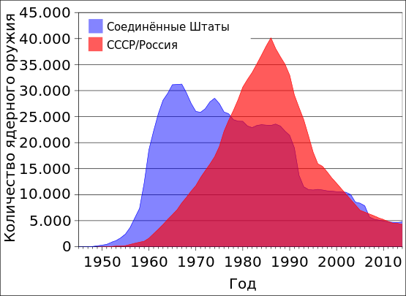

Договор СНВ – I ознаменовал собою завершение «Холодной войны». Более подробно, о процессе ядерного разоружения можно узнать на СНВ-сайте [22].
СССР распустил собственную военную Организацию Варшавского договора в Восточной Европе под гарантии аналогичных обязанностей американской стороной по поводу «нерасширения» НАТО на восток. В 1997 году заключен Основополагающий акт Россия – НАТО про «нерасширение» НАТО на восток, про взаимное поддержание мира в Европе.
«Холодная война» завершилась, и Московский договор СНВ – I открыл путь II этапу «Разрядки» международных отношений (1991 – 2014 годы). В 1991 году СССР трансформировался в СНГ, и Ялтинская система международных отношений утратила свой биполярный характер.
Однако, США, игнорируя процесс «разрядки» международных отношений, начали расширять НАТО в Восточную Европу. Уже к 1999 году НАТО во главе с США, нарушая Устав ООН, осуществили бомбардировки Югославии. В 2001 году США начали «Войну против терроризма», главной целью которой являлось торжество их однополярного мира на пространствах Ближнего Востока, Центральной Азии и Африки. В 2004 году НАТО достигло государственных границ Российской Федерации, что следует из рисунка 2.
Такое, противоречащее Основополагающему акту Россия – НАТО 1997 года, расширение НАТО на восток нарушило Договор об ограничении обычных вооружений в Европе (ДОВСЕ), заключенный в 1990 году. В ответ на что, Россия сначала приостановила свое участие в данном договоре, а 11.03.2014 года – вышла из него.
Противоракетная оборона НАТО, создаваемая в Европе, противоречит договорам по СНВ и
провоцирует Европу на усугубление геополитического раскола, попытку преодоления которого неоднократно инициировала Россия.

Рисунок 2. «Расширение НАТО на восток»

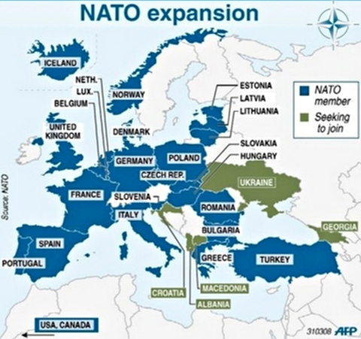

США, вопреки неоднократным заявлениям России про создание единой европейской системы коллективной безопасности с учетом интересов как стран Евросоюза, так и самой России, наоборот, необоснованно расширяло границы НАТО на восток, формируя при этом собственную систему противоракетной обороны с откровенно антироссийской направленностью.
Таким образом, вместо создания единой системы коллективной безопасности в Европе, США, начали «расширение на восток» НАТО, что привело ее к новому геополитическому расколу
Продолжая политику «разрядки», Россия в 1993 году инициировала договор СНВ – II, который американская сторона проигнорировала. Неисполнение США статей договора СНВ – II привело к нарушению баланса сил в системе российско-американских международных отношений. Россия в одностороннем порядке исполняла данный договор, что привело к сокращению ею основной ракеты своей «ядерной триады», именуемой Р-36М2 «Воевода». О чем свидетельствует таблица №2.

Таблица 2. «Сокращение Р-36М2 в 1990-2010 годах» [23]

 | 1990 | 1997 | 2000 | 2001 | 2002 | 2003 | 2005 | 2007 | 2009 | 2010
Кол-во Р-36М2, шт. | 308 | 186 | 180 | 166 | 148 | 116 | 85 | 76 | 68 | 58
В 2000 году Президент России Владимир Путин срочно предпринял решительные меры против политики однополярного мира США. В 2001 году Россия присоединилась к «Войне против терроризма» для обеспечения безопасности своих южных рубежей. В 2002 году Россия вышла из договора СНВ – II. В 2007 году Владимир Путин произнес свою историческую «Мюнхенскую речь», в которой призвал страны Евросоюза и США остановить свою политику расширения НАТО на восток.
Россия приступила к созданию Евразийского Союза на базе Содружества Независимых Государств (СНГ). Реализуется глобальная модернизация Вооруженных Сил России в соответствии с всесторонним характером вероятных угроз ХХI века. Созданы Вооруженные силы Организации договора о коллективной безопасности (ОДКБ) между странами будущего Евразийского Союза.
Однополярный мир США привел к мировому финансовому кризису 2008 года, в ходе которого мировая экономика из-за глобального доминирования доллара США вошла в системный кризис. «Война против терроризма», возглавляемая США привела в 2010 году к революциям «Арабской весны» в странах Ближнего Востока и Северной Африки. «Арабская весна» приведет к появлению в 2014 году новой глобальной проблемы человечества: «Исламское государство» (далее – ДАИШ).
В условиях однополярного мира Россия в 2010 году инициировала договор СНВ – III, вместо утратившего силу договора СНВ – I. Однако, США нарушают данный договор, создавая взамен своих ядерных сил такие неядерные силы, которые противоречат процессу СНВ. Речь идет о принятой в США новой военной стратегии по имени: «Быстрый глобальный удар», про что в следующем разделе.
Более того, США в одностороннем порядке вышли из договора по противоракетной обороне (далее - ПРО). «Односторонний выход США из этого договора по сути, подкосил самые основы, фундамент современной системы международной безопасности», – подчеркнул президент России [18]. Именно в ответ на это, Россия вышла из договора СНВ – II, который нарушил баланс сил в российско-американских отношениях.
В 2014 году на Украине произошел государственный переворот, вследствие которого Автономная Республика Крым и город Севастополь объявили о своей независимости от Киева. 18 марта того же года Россия совершила исторический шаг и приняла в свой состав два новых субъекта федерации: Республику Крым и город федерального значения Севастополь. Создан Крымский федеральный округ Российской Федерации.
«… Для России Крым, древняя Корсунь, Херсонес, Севастополь имеют огромное цивилизационное и сакральное значение. Так же, как Храмовая гора в Иерусалиме для тех, кто исповедует ислам или иудаизм…» - произнес Президент России Владимир Путин в своем Послании Федеральному Собранию России [17].
Символично, что именно в Крыму родилась новая мировая система в 1945 году. В 2014 году Крым вновь повернул стрелки истории, сделав свой исторический судьбоносный выбор. В Корсуни – современном Севастополе – приняла крещение от Византии Древняя Русь. Крым явился связующим звеном цивилизаций Руси и Византии. Средоточием развития христианства. После падения Византии Московское Царство явилось последним оплотом православия в мире. До сих пор Москва – Третий Рим достойно воплощает в жизнь наследие Византии, призывая христианский мир к единению, но не расколу.
Крым также, как Храмовая гора в Иерусалиме, для всего христианского мира явился примером мира, призывом для всей Европы не усугублять тысячелетний раскол христианства, но преодолевать его последствия. Крым, символически, в силу своей богатейшей истории и переплетению на его путях античной, римской, скифской, русской, ордынской, византийской и других цивилизаций является, как верно заметил Президент России, своеобразным «Иерусалимом» для всего христианского мира.
И в 2014 году выбор крымчан и решительный своевременный геостратегический ход России по принятию Крыма и Севастополя в свой состав, уберег Европу от непредсказуемой эскалации в черноморском регионе.
Украина же, вместо того, чтобы проводить в жизнь уравновешенную двустороннюю геополитику, являясь равноценной как для Евразийского, так и для Европейского Союзов, избрала только западный вектор своего развития, который провоцирует ее на разрыв исторических связей с Россией. К сожалению, случилось немыслимое, и крупнейшая геополитическая катастрофа ХХ века – распад СССР в 1991 году – усугубилась в силу украинского кризиса.
В принципе, как заметил Президент России Владимир Путин в своем Послании Федеральному Собранию Российской Федерации в 2014 году: «… после революции большевики по разным соображениям, пусть Бог им будет судья, включили в состав Украинской союзной республики значительные территории исторического юга России. Это было сделано без учета национального состава жителей, и сегодня это современный юго-восток Украины…» [12].
Отсюда ясно то, что нынешние власти Киева, вопреки всему, отказываются от наследства УССР. Немыслимо нарушая все тысячелетние и более связи национального, экономического, географического и другие характера юго-востока страны с Россией. Украинский кризис еще более усугубил тысячелетнюю проблему раскола христианской цивилизации. Отрекаясь от исторического наследия русскоязычной Украины, нынешние ее власти провоцируют страну на цивилизационный раскол, что еще более усугубляет цивилизационный раскол всей Европы.
Россия прилагает огромные дипломатические усилия по мирному урегулированию на Украине с целью прекращения и преодоления последствий происходящей в ней гражданской войны, в связи с чем инициировала Минский процесс с участием в нем Евросоюза и Украины.
Парадоксально, но как раз, в столетие начала самоубийственной для христианской цивилизации Европы Первой мировой войны, произошло по сути «дежавю» такого раскола. Вопреки предложениям российской стороны о создании трехсторонней комиссии по Украине по поводу ее геоэкономического положения, евроатлантическое лобби решило вопрос односторонне. Что, соответственно, было сделано, в силу проамериканской политики Евросоюза в связи с нежеланием решения антироссийской проблемы ПРО в Европе.
10 февраля 2016 года НАТО приняла решение о развертывании 40-тысячной группировки сил быстрого реагирования в Восточной Европе по имени «Острие копья», с целью сдерживания России, что заводит в тупик двадцатипятилетний процесс СНВ, и возвращает мир к состоянию новой «Холодной войны». Естественно, еще более обостряя проблему ПРО [10].
«Натовцы подошли вплотную к нарушению одного из базовых положений основополагающего акта об отношениях Россия-НАТО. Там сказано, что НАТО взяла на себя обязательства не размещать на территории альянса существенных боевых сил», - заявил директор Департамента по вопросам нераспространения и контроля за вооружением российского МИД Михаил Ульянов [6].
Таким образом, нарушается Основополагающий Акт Россия-НАТО от 1997 года о взаимном балансе сил в Европе. Более того, создаваемая США и странами Евросоюза по НАТО, система ПРО противоречит процессу СНВ.
Поскольку, «увеличение зарубежными странами потенциала стратегических высокоточных системы ПРО может свести на нет все ранее достигнутые договоренности в области ограничения и сокращения стратегических ядерных вооружений и привести к нарушению так называемого стратегического баланса сил» [15].
Поэтому, Россия 7 февраля 2016 года отказалась от переговоров с США по поводу дальнейшего ядерного разоружения без решения данного вопроса во взаимосвязи с создаваемой ими системы ПРО.
- «Во-первых, Россия уже и так сократила свой ядерный арсенал до уровня конца 1950-х — начала 1960-х годов, а во-вторых, США продолжают дестабилизирующие действия, развивая глобальную систему противоракетной обороны и свою программу глобального неядерного удара для обезоруживания ядерных сил», – продолжил и уточнил заместитель главы МИД России Сергей Рябков [20].
Процесс СНВ зашел в тупик в связи с нежеланием американской стороны решать вопрос с проблемой ПРО. Ведь самая главная проблема состоит именно в том, что данная система ПРО, создаваемая США и странами Евросоюза по НАТО по периметру государственных границ России, создается именно с целью реализации стратегии «Быстрого глобального удара».
Таким образом, роковой для мировой политики 2014 – й год, ознаменовал собой по сути завершение своеобразного II этапа «Разрядки» международных отношений 1991 – 2014 годов. А антироссийская риторика НАТО привела к возрождению атмосферы «Холодной войны». В связи с чем, глава российского правительства Дмитрий Медведев в рамках Мюнхенской конференции в феврале 2016 года открыто заявил про характер современных международных отношений: «Можно сказать и резче: мы скатились во время новой «холодной войны» [7].
В принципе, эволюцию международных отношений Второй мировой войны можно представить в виде следующей таблицы:

Таблица 3. «Эволюция международных отношений»

Этап | «Холодная война» | «Разрядка»
I | 1945-1962 годы | 1963-1979 годы
II | 1979-1991 годы | 1991- 2014 годы
III | 2014 - …..

Таким образом, Россия, завершив Московским договором СНВ - I «Холодную войну» и возглавив процесс «разрядки» международных отношений, 18.03.2014 года совершила геостратегический шаг против однополярного мира, чем уберегла мир от последствий возможного распада Ялтинской системы. 30.09.2015 года Россия с целью дальнейшего сохранения Ялтинской системы начала военную операцию против новой глобальной проблемы человечества по имени ДАИШ, чем справедливо возвратила себе «первую скрипку» в мировой политике. Геостратегия России начала ХХI века свидетельствует о верности принципам Ялтинской системы ООН. Американская же политика однополярного мира привела к срыву II этапа «Разрядки» международных отношений и к новой «Холодной войне».
Раздел 2. США «Быстрый глобальный удар»

В соответствии с обновленной Стратегией национальной безопасности России от 31.12.2015 года одной из угроз для внешнеполитической безопасности России является принятая в США в 2010 году новая стратегия «Быстрый глобальный удар» (далее – БГУ).
Стратегия национальной безопасности и военная доктрина России уделяют основное внимание на растущий фактор милитаризации околокосмического пространства Земли, что запрещено Уставом ООН. Однако, в силу неизбежного научно-технического прогресса и постепенного освоения человечеством космоса, закономерно развитие космических сил и средств, в первую очередь, разведывательного характера. Развитие спутниковых группировок передовых стран мира обуславливает появление воздушно- космических, или, иначе говоря, аэрокосмических сил как нового рода войск, которые имеют, естественно, как наступательный, так и оборонительный характер.
11.04.2010 года тогдашний министр обороны США Роберт Гейтс указал, что США уже способны нанести этот самый быстрый глобальный удар. Стратегия «БГУ» принадлежит командованию глобальных ударов США, образованному в 2009 году [28].
Прикрываясь процессом ядерного разоружения, США, параллельно формируют силы для «Быстрого глобального удара» с целью сдерживания вероятного противника [29].
За несколько часов до того, как президент Барак Обама призвал в Берлине к дальнейшему сокращению ядерных вооружений, президент Владимир Путин выступил 19.06.2013 года с «упреждающим» контраргументом. Он заявил: «Мы видим, что в мире активно развиваются неядерные системы высокоточного оружия. По своим ударным возможностям они приближаются к стратегическим ядерным вооружениям. Государства, располагающие такими системами, серьезно повышают свой наступательный потенциал».
Это же подтверждает вице-премьер Дмитрий Рогозин: «Уже десять лет в США прорабатывается концепция молниеносного глобального удара. У американских стратегов появилось видение того, как можно победить другую ядерную страну малой кровью, избежав при этом неприемлемого для себя ущерба. В конце 2012 года Пентагон провел компьютерную игру, которая показала, что в результате удара по крупной и высокоразвитой стране с применением 3500–4000 единиц высокоточного оружия в течение шести часов будет практически полностью разрушена инфраструктура, а государство лишится способности сопротивляться. Очевидно, что если такой удар будет нанесен по России, то главными целями агрессора станут силы стратегического ядерного сдерживания»[13].
А заместитель главы МИД РФ Сергей Рябков заявил: «Развитие разрабатываемой в США системы глобального молниеносного удара может привести к конфликту с апокалиптическими последствиями!»
Итак, стратегия быстрого (молниеносного) глобального удара – стратегия, предполагающая возможность нанесения США удара высокоточными наступательными вооружениями в неядерном оснащении в срок до 60 минут по целям в любой точке земного шара. Предполагается, что такой удар в случае необходимости должен предшествовать действиям сил быстрого развертывания и ударных авианосных групп, обеспечивая американским войскам благоприятные условия для решения последующих оперативных задач. Также «БГУ» должен дать США возможность реализовывать военные задачи на удаленных территориях, где в этот момент не дислоцированы подразделения вооруженных сил США. Хотя основной целью такого удара американское руководство обозначает группы террористов и экстремистов, а также «государства-изгои», представляющие угрозу для США и их союзников, по сути, реализация стратегии «БГУ» направлена на достижение Вашингтоном глобального военного доминирования неядерными средствами [4].
Основой стратегии «БГУ» является гиперзвуковая крылатая ракета – Х-51А [3].
Аналогом такой ракеты у России является гиперзвуковая крылатая ракета – Х-90. Разработки и усовершенствования гиперзвуковых крылатых ракет ведутся и в России, и в США. Эти ракеты призваны прийти на смену ядерным ракетам и составить основу аэрокосмических сил, способных наносить глобальные высокоточные удары.
Аэрокосмические сила США решают следующий спектр задач:
1). Нанесение превентивных ударов и поражение органов и пунктов государственного и военного управления и объектов контрсиловой группировки ядерных сил вероятных противников;
Данный пункт означает упреждающий (превентивный) удар на опережение по ядерным силам противника, по местам базирования его ядерных ракет, по самим ракетам, которые уже взлетели и находятся в пути. Данный пункт полностью противоречит процессу СНВ и нарушает главную функцию существования ядерных сил, которая состоит именно в их сдерживающем факторе от агрессии любого вероятного противника.
2). Уничтожение объектов противоракетной и противовоздушной обороны, орбитальной группировки космических аппаратов противников;
Данный пункт говорит о переносе театра военных действий в космическое пространство, что является грубейшим нарушением всех международных договоров. В военных условиях современного военного искусства ближайшего будущего, контроль орбиты Земли является абсолютным фактором успеха. Развитие противоракетной системы (ПРО) является же краеугольным фактором современных российско-американских отношений.
3). Нанесение заданного ущерба экономическим объектам инфраструктуры без существенных потерь среди населения;
Данный пункт говорит о высокоточности аэрокосмических сил, благодаря чему достигается главный эффект – лишение противника экономической базы. Здесь, высокоточное оружие в отличие от ядерного, исключает неконтролируемые гуманитарные потери.
4). Уничтожение объектов, поражение которых другими ударными средствами не представляется возможным и др. Данный пункт говорит о высокой мобильности средств аэрокосмических сил в силу их высокоточности и интеллектуальной избирательности целей.
Таким образом, аэрокосмические силы и создаваемое для них высокоточное вооружение должно быть полностью и незамедлительно поставлено на всесторонний контроль со стороны органов ООН, поскольку его дестабилизирующее влияние на мировой баланс сил очевидно.
В преамбуле договора о СНВ подчеркивается, что Российская Федерация и Соединенные Штаты Америки, заключая договор о СНВ, «учитывают влияние всех ракет в обычном, неядерном оснащении на стратегическую стабильность». Однако, дестабилизирующее влияние неядерного высокоточного вооружения уже обозначилось в связи с принятой в США стратегией «БГУ». И, действительно, в данном договоре нет речи о гиперзвуковых неядерных крылатых ракетах, составляющих основу аэрокосмических сил, что следует из рисунка 3.

Рисунок 3. Договор СНВ – III

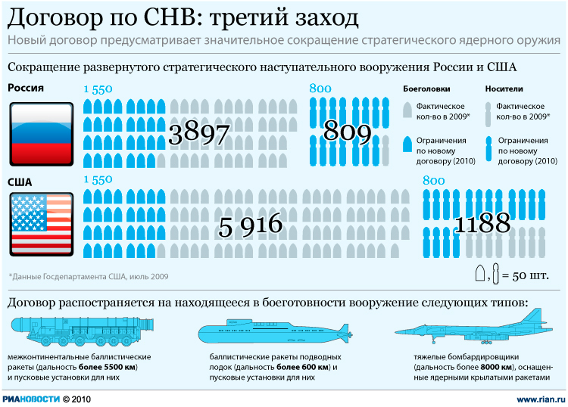

Потому, гиперзвуковые крылатые ракеты обходят договора СНВ и пока не подлежат контролю со стороны ООН, что, естественно, нарушает мировой баланс сил.
Как заметил заместитель министра иностранных дел России, отказ Москвы от диалога с Вашингтоном в сфере продолжения процесса ядерного разоружения (процесса СНВ) обусловлен именно «продолжающейся дестабилизирующей деятельностью самого Вашингтона в таких областях, как создание глобальной системы ПРО, продолжение разработки средств, способных наносить обезоруживающие удары без использования ядерных боеголовок, но на дальность поражения, равную дальности стратегических средств».
«Кроме того, мы очень озабочены перспективой переноса гонки вооружений в космическое пространство и настаиваем на необходимости выработки юридически обязывающего документа, который бы вводил запрет на развертывание ударных оружейных систем в космическом пространстве», – продолжил и уточнил Сергей Рябков.
Эксперты, политики, ученые современности обеспокоены ускоряющимся развитием высокоточного интеллектуального оружия ближайшего будущего. Естественно, оно является альтернативой ядерному оружию, которое подлежит сокращению и унификации. Но, оно не должно нарушить существующий баланс сил в мире и спровоцировать новую гонку вооружений и напряженность международных отношений.
Россия последовательно выступает за срочное принятие таких договоров по контролю за новыми видами оружия, которые бы поставили на учет ООН высокоточное неядерное вооружение, которое составляет основу аэрокосмических сил.
Таким образом, стратегия «Быстрый глобальный удар» ставит под сомнение реальное осуществление дальнейшего российско-американского ядерного разоружения без увязки данного процесса с проблемой противоракетной обороны (ПРО), представляющей для России угрозу ее внешнеполитической безопасности.
Раздел 3. Воздушно-космические силы России

Президент России Владимир Путин прямо сказал в своем Послании Федеральному собранию в 2013 году: «Мы внимательно следим за так называемой концепцией «Обезоруживающего мгновенного глобального удара», которая может иметь негативные последствия… Ни у кого не должно быть иллюзий относительно возможности добиться военного превосходства над Россией. Мы этого никогда не допустим» [16].
В ответ на принятую США в 2010 году стратегию аэрокосмических сил «БГУ», Россия создала в 2015 году собственные аэрокосмические войска: ВКС.
Генерал армии Сергей Шойгу сказал: «1 августа подписан указ Президента России № 394 о назначении главнокомандующим Воздушно-космических сил (далее – ВКС) генерал-полковника Виктора Бондарева, начальником штаба – генерал-лейтенанта Павла Кураченко, заместителем главнокомандующего Воздушно-космическими силами - командующего Космическими войсками генерал-лейтенанта Александра Головко» [2].
Под единое руководство объединены авиация, войска противовоздушной и противоракетной обороны, космические силы и средства Вооруженных Сил. С первого августа к выполнению поставленных задач приступил новый вид Вооруженных Сил – Воздушно-космические силы, согласно Указу Президента России. Об этом министр обороны России генерал армии Сергей Шойгу сказал 3 августа 2015 года на селекторном совещании с руководящим составом Вооруженных Сил Российской Федерации.
«Теперь под единым руководством объединены: авиация, войска противовоздушной и противоракетной обороны, космические силы и средства Вооруженных Сил. Их создание обусловлено смещением центра тяжести вооруженной борьбы в воздушно-космическую сферу», - сказал министр обороны России [25].

Рисунок 4. «Воздушно-космические силы России»

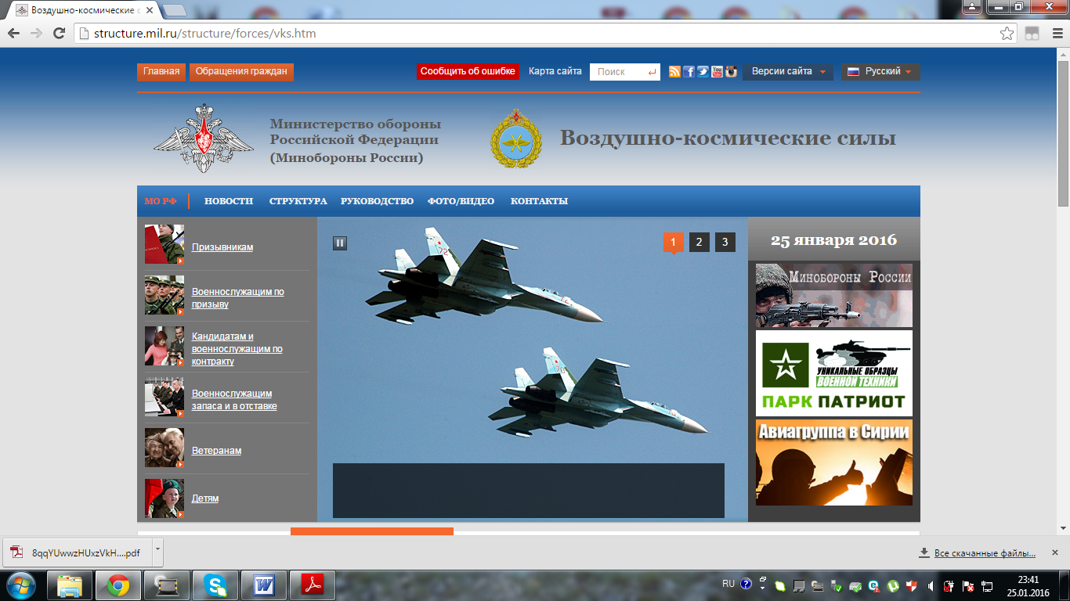
Центр тяжести вооруженной борьбы переместился в воздушно-космическую сферу в соответствии с теорией «войны VI поколения», сформулированной и обоснованной российским генералом Слипченко Владимиром Ивановичем [24].
Во избежание и с целью преодоления последствий применения ядерного оружия, на первый план выходит именно высокоточное неядерное вооружение. Таким образом, параллельно процессу сокращения ядерного оружия идет процесс формирования аэрокосмических (воздушно – космических) сил. По сути это и есть начало настоящей космической эры, которая пришла на смену ядерной эре «Холодной войны». Здесь возникает риск космической гонки вооружений. Ведь, тот, кто контролирует околокосмическое пространство планеты Земля, тот и располагает с помощью спутниковых данных полной информацией о вероятных противниках.
«Война VI поколения» является военным искусством с применением высокоточного вооружения со спутниковым наведением с целью точечного поражения противника с недопустимостью гуманитарных потерь. Данная военная стратегия приходит на смену «войне V поколения», примером которой является глобальное применение ядерного оружия с целью абсолютного уничтожения противника, что было возможным в период «Холодной войны». Однако, неизбежный в таком случае, конец света в связи с радиационным заражением окружающей среды обессмысливает какие бы то ни было результаты такой войны, как для потерпевшей, так и для победившей стороны. Более того, достигнутый в период II этапа «Разрядки» международных отношений военный паритет ядерных сил СССР и США свел на нет саму концепцию и возможность ядерной войны, открыв путь процессу сокращения ядерных сил.
Главное состоит в том, чтобы в мире не было такого абсолютного хозяина – государства, которое бы подчинило себе всех остальных и установило свой диктат силы с помощью имеющегося у него ядерного ли, высокоточного, или любого другого оружия, не находящегося под контролем ООН. Гарантией непоявления такого хозяина является именно паритет сил между двумя или несколькими хозяинами таких видов оружия.
Таким образом, и воздушно - космические силы не должны нарушать сложившийся в мире паритет сил и средств, с целью недопущения глобального превосходства одной из стран, ими обладающей. Ведь неизбежный в таком случае однополярный мир противоречит Уставу ООН.
Россия выступает за полный контроль по отношению к высокоточному вооружению воздушно-космических сил любой из стран мира, что соответствует принципам процесса ограничения и сокращения наступательных вооружений (процесс СНВ). Тогда как, США, вопреки взаимному обмену данным в этой сфере, наоборот, с 2001 года формируют систему противоракетной обороны, а, с 2010 года – и стратегия «Быстрого глобального удара», направленные против безопасности России и мира.
Потому воздушно-космические силы России созданы как адекватный и своевременный ответ в условиях настоящей современности и вызовов ближайшего будущего и решают следующий спектр задач:
1). Отражение агрессии в воздушно-космической сфере и защита от ударов средств воздушно-космического нападения противника пунктов управления высших звеньев государственного и военного управления, группировок войск, административно-политических центров, промышленно-экономических районов, важнейших объектов экономики и инфраструктуры страны;
Данный пункт говорит об оборонительной функции ВКС России, что особенно актуально в свете вышеозначенных исключительно наступательных свойствах американских аэрокосмических сил.
2). Поражения объектов и войск противника с применением как обычных, так и ядерных средств поражения;
Данная наступательная функция говорит об ответной мере ВКС в условиях агрессии противника. В смысле ядерных средств поражения имеется ввиду предпочтение тактического ядерного оружия, то есть – малой мощности. Но в случае необходимой обороны и крайней необходимости, данная мера является тем самым сдерживающим фактором для агрессии противника.
3). Авиационного обеспечения боевых действий войск других видов и родов войск;
ВКС являются связующим звеном для всех родов войск.
4). Поражение головных частей баллистических ракет вероятного противника, атакующих важные государственные объекты;
Наиважнейший пункт и оборонительная функция ВКС состоит в уничтожении боеголовок баллистических ракет противника в ядерном их или в неядерном оснащении. Здесь главную роль играет противоракетная оборона ВКС.
5). Обеспечение высших звеньев управления достоверной информацией об обнаружении стартов баллистических ракет и предупреждение о ракетном нападении;
Разведывательная функция ВКС основывается на потенциале орбитальной группировки России. Данная информация должна быть абсолютно достоверной, поскольку от ее характера зависит применение и неприменение противоракетных сил.
6). Наблюдение за космическими объектами и выявление угроз России в космосе и из космоса, а при необходимости - парирование таких угроз;
Данный пункт гласит об актуальном развитии космических сил и средств и их первейшей роли уже в ближайшем будущем. ВКС обладают потенциалом парирования, то есть упреждающего отражения нападения со стороны агрессии с космоса.
7). Осуществление запусков космических аппаратов на орбиты, управление спутниковыми системами военного и двойного назначения в полете и применение отдельных из них в интересах обеспечения войск необходимой информацией.
Орбитальная составляющая ВКС является краеугольным камнем нового рода войск, поскольку в военном искусстве VI поколения главное – это информационная безопасность, интеллектуальный потенциал, абсолютная высокоточность.
Россия, создав свои ВКС, таким образом, реализует всестороннюю модернизацию собственных Вооруженных Сил в соответствии с вызовами современности. Первейшей задачей новоявленных войск стала сразу одна из глобальных проблем человечества – международный терроризм.
Начатая США в 2001 году «Война против терроризма» привела к хаосу на Ближнем Востоке. Появилась новая глобальная проблема человечества - ДАИШ. США, начиная с сентября 2014 года безрезультатно осуществляют бомбардировки ДАИШ.
28.09.2015 года Президент России заявил на 70-й Генассамблее ООН про необходимость дальнейшего сохранения незыблемых основ Ялтинской системы международных отношений.
30.09.2015 года ВКС России с целью борьбы с ДАИШ и сохранения незыблемых семидесятилетних основ мироустройства, начали военную операцию в Сирии. Информационный мониторинг данной операции проводится на сайте Минобороны России [1].
ВКС России триумфальным образом явили собой образец современного военного искусства с его высокоточным характером, мобильностью и высокой эффективностью. Успехи ВКС России обусловили быстрое сворачивание возможностей ДАИШ, а правительственная армия легитимного Президента Сирии Башара Асада при воздушной поддержке российской боевой авиации быстро стали решать проблему нелегитимных формирований в стране.
Россия призывает американскую, европейскую, аравийскую стороны сирийского процесса объединить усилия по решению глобальной проблемы ДАИШ. Однако, данные стороны создали собственную коалицию против ДАИШ. Также, Турция приняла антисирийскую позицию и грозит совместно с силами Саудовской Аравии эскалацией ситуации в Сирии. Таким образом, Сирия представляет собой «пороховую бочку» всего Ближнего Востока и ООН всерьез обеспокоено возможной эскалацией ситуации. Призывая стороны, участвующие в разрешении сирийского кризиса, к сотрудничеству вокруг глобальной проблемы человечества ДАИШ, глава российского правительства Дмитрий Медведев в рамках Мюнхенской конференции по безопасности, резонно подчеркнул: «Да, в этой системе (имеется ввиду, Ялтинская система) сегодня есть определенные проблемы и сбои. Но неужели нам нужна еще одна, третья мировая встряска, чтобы понять, насколько сейчас необходимо сотрудничество, а неконфронтация ?»[8].
Таким образом, основной призыв России состоит в объединении усилий всех сторон для решения одной глобальной проблемы. В контексте совместной операции против ДАИШ предполагается и объединение усилий аэрокосмических сил России и США.
Россия выступает в роли миротворца на Ближнем Востоке и призывает объединить общие усилия всех сторон процесса с одной целью: сохранение и совершенствование современной системы международных отношений.
Миротворческая деятельность России приносит свои положительные результаты. Например, 19 февраля 2016 года, министр иностранных дел Люксембурга Жан Ассельборн заявил, что НАТО не поддержит Турцию в случае столкновений с Российской Федерацией. При этом он уточнил, что его мнение совпадает с мнением всего альянса.
- «НАТО не обязана ввиду недавних трений между Россией и Турцией втягиваться в эскалацию конфликта с Россией», — сказал он, также отметив, что согласно основным положениям членства в НАТО — вступаться за союзника можно только если он «прямо и недвусмысленно подвергнется нападению».
Данная новость говорит о том, что роль России в решении глобальной проблемы современности ДАИШ в соответствии с Уставом ООН, привносит стабильность в систему европейской безопасности. Это свидетельствует о том, что России удалось предотвратить усугубившийся в 2014 году в силу украинского кризиса, спровоцированного антироссийской евроатлантической политикой, раскол Европы.
Воздушно-космические силы России стали краеугольным камнем ее всесторонней, глобальной геостратегической линии в реалиях начала ХХI века. Геостратегия России ХХI века является гарантией сохранения целостности Ялтинской системы международных отношений, которая 70 лет спасает мир от глобальных конфликтов и сохраняет итоги Второй мировой войны, уберегая от третьей.
4. Всесторонняя геостратегия России ХХI века

Для противодействия угрозам своей безопасности Россия выработала к 2015 году всестороннюю геостратегию, соответствующую ее географическому положению и возможностям экономических сил.
Кроме создания своих ВКС, Россия реализует всестороннюю модернизацию своих Вооруженных Сил в соответствии с характером всевозможных угроз современности.
Во-первых, созданы 4 военных округа страны: западный, южный, восточный, центральный. Создается 5 военный округ – Северный флот.
Северное геостратегическое направление особенно актуально в реалиях ХХI века в связи с концентрацией энергетических ресурсов на шельфе Арктического океана. Россия входит в состав Арктического Совета ООН. Наибольшая часть Арктики по закону принадлежит России. Однако есть территории Арктики, на которые предъявляют территориальные претензии те или иные члены Арктического Совета. Россия, являясь исторической хозяйкой наибольших северных территорий, уделяет развитию и обороне Арктики первостепеннейшее внимание. Северный флот России обеспечивает собой глобальную систему безопасности в Арктиде, что особенно видно из следующего рисунка [9].

Рисунок 5: «Военные округа России и Северный флот»

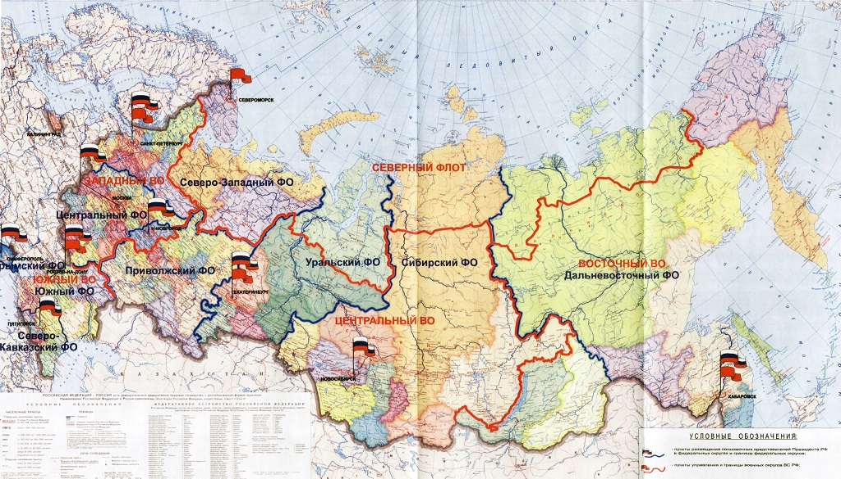

Западное геостратегическое направление наиболее милитаризировано в целях активного противостояния с непрекращающейся с 1991 года концентрацией вооруженных сил НАТО со стороны Евросоюза и необоснованным формированием противоракетной системы США. Особенно актуально данное направление стало в свете анонсированного плана НАТО «Острие копья» по развертыванию своих сил быстрого реагирования у западных границ России. Антироссийские методы США уже привели к краху таких договоров, как то договор СНВ –II, договор ПРО 1972 года, ДОВСЕ. Под угрозой теперь находиться и Основополагающий Акт Россия – НАТО 1997 года.
Южное геостратегическое направление является для России не менее актуальным. С 2001 года Россия участвует в «Войне против терроризма» с целью обеспечения безопасности своих южных рубежей и нераспространения международного терроризма. В 2015 году Россия начала военную операцию против ДАИШ, представляющее собой глобальную угрозу для всего традиционного исламского мира, Центральной Азии, черноморского региона, стран Евросоюза, Африки, Индии, Китая. ДАИШ появилось как результат хаоса «Арабской весны» и необоснованных, непрекращающихся с 2001 года бомбардировок различных стран исламского мира в рамках «Войны против терроризма».
В Южный военный округ России вошел новый Крымский федеральный округ страны, благодаря чему Черноморский флот смог в полной мере возродить существовавшую в советское время Средиземноморскую эскадру. Чем составил конкуренцию Шестому флоту США в средиземноморском регионе и в настоящее время обеспечивает главную логистическую функцию в военной операции против ДАИШ.
Восточное геостратегическое направление основывается на договоре 9 мая 2015 года между Россией и Китайской Народной Республикой (КНР) про взаимное глобальное геоэкономическое сотрудничество на территориях Дальнего Востока, Восточной Сибири и Центральной Азии. Данный договор предполагает также совместные военные учения России и КНР с целью противодействия американскому военному присутствию в тихоокеанском регионе. Также достигнута договоренность про строительство «Великого Шелкового пути» ХХI века из КНР в страны Евросоюза. В этом пути транссибирский маршрут России представляет собой один из таких путей.
КНР представляет собой поразительный тандем конфуцианской цивилизации, сохранившей свои тысячелетние устои, и политического наследия коммунистического учения. Коммунизм и конфуцианство вкупе с демографическими характеристиками, обеспечили КНР уникальность развития особенно в условиях однополярного мира после 1991 года. КНР направляет свою внешнеполитическую энергию на покорение Тихоокеанского региона, в котором поныне безраздельно властвуют США.
Геостратегия центрального военного округа России является связующим звеном ключевых четырех округов и базисом для Вооруженных Сил ОДКБ.
Таким образом, на всех геостратегических направлениях Россия проводит в жизнь независимую политику в соответствии со своей Военной доктриной и Стратегией национальной безопасности.

Таблица 3. Принципы геостратегии России ХХI века

Исторический факт | Геостратегическое направление России
18.03.2014 | Крах однополярного мира (Запад)
09.05.2015 | Геоэкономический союз с КНР (Восток)
30.09.2015 | Решение глобальной проблемы человечества ДАИШ (Юг)
10.02.2016 | Защита национальных интересов в Арктике (Север)
Геостратегическая линия России второго десятилетия ХХI века основана на главных четырех направлениях: Север, Юг, Запад, Восток. Центр играет роль связующего звена четырех направлений и составляет базис Вооруженных Сил ОДКБ будущего Евразийского Союза.
Юг является основным полем боя с глобальной проблемой международного терроризма в свете продолжающейся с 2001 года «Войны против терроризма», от хода и исхода которой напрямую зависят мировые цены на нефть, являющейся пока основным регулятором мировой экономики. Сегодня Россия возглавила борьбу против международного терроризма в образе ДАИШ. Восток представляет собой единый геоэкономический российско-китайский союз, направленный против однополярного мира США. Запад в свете развернувшейся новой «Холодной войны» и нерешаемой проблемы ПРО является для России, начиная с 1991 года, основой ее геостратегии. Северный флот венчает собой геостратегическую карту России, образуя комплексную систему безопасности в Арктиде.
Информационный мониторинг модернизации вооружений производится на официальном youtube-канале Минобороны России [11].
Параллельно с созданием аэрокосмических сил Россия модернизирует свои ядерные силы. На смену легендарной и непревзойденной ракете Р-36М2 «Воевода» идет новая ракета, способная преодолевать любую противоракетную оборону вероятного противника, по имени «Сармат» [21].
Возрождаются многие не имеющие аналогов в мире образцы вооружения, не противоречащие договорам по СНВ. Россия, отменив несправедливый договор СНВ-II, выйдя из ДОВСЕ вследствие систематического его нарушения со стороны НАТО, приостановив в целом процесс сокращения своих стратегических вооружений без взаимного такого сокращения с американской стороны, стабилизировала систему международных отношений, вернув в нее сначала биполярный, а в идеале – многополярный характер. Поскольку однополярный мир США привел к нарушению стабильности Ялтинской системы, к необоснованному расширению НАТО на восток, к хаосу на Ближнем Востоке.
Таким образом, ВКС России олицетворяют собою новую всестороннюю геостратегию России, направленную против однополярного мира США и являющиеся ее адекватным ответом на агрессивную американскую стратегию «Быстрый глобальный удар».
Россия сохраняет верность основополагающим принципам Ялтинской системы и призывает мир к единению усилий с целью решения глобальных проблем человечества, современности и ближайшего будущего.

Заключение

Таким образом, Россия в 2014 году совершила решающий ход, который предопределил исход однополярного мира США. В силу присоединения Крыма к России, Ялтинская система международных отношений сохранилась и стала преодолевать кризис однополярного мира.
Цель данной работы достигнута: предоставлены доказательства и факты новой всесторонней геостратегии России, которые стали судьбоносными для всего дальнейшего ХХI века. И в этой геостратегии Россия молниеносно ответила США на их провокационный, противоречащий процессу СНВ, план «Быстрого глобального удара», - созданием собственных аэрокосмических сил ВКС. ВКС России стали молниеносно решать глобальную проблему ДАИШ с целью дальнейшего сохранения и совершенствования Ялтинской системы.
В реалиях новой «Холодной войны» всесторонняя геостратегия России ХХI века основывается на следующих исторических фактах.
1) 18.03.2014 года Россия ознаменовала крах политики однополярного мира США, открыто утвердив свою геостратегическую линию XXI века: верность основополагающим принципам Ялтинской системы ООН.
2) 09.05.2015 года Россия заключила геоэкономический союз с Китайской Народной Республикой (КНР) с целью создания «Великого Шелкового пути» и утверждения евразийской цивилизации в противовес евроатлантической.
3) 30.09.2015 года Россия триумфально вернулась на поле мировой политики, справедливо возвратив себе «первую скрипку» в решении глобальной проблемы современности ДАИШ.
4) 10.02.2016 года Россия направила в ООН заявку на расширение своих морских границ в Арктическом океане на основании научно-исследовательских данных. Созданный для геостратегического контроля над Арктидой, Северный флот России является своеобразным венцом военной реформы ее Вооруженных Сил.
Связующим звеном Вооруженных Сил России являются ее воздушно-космические силы, являющиеся ответом на принятую в США стратегию «Быстрый глобальный удар». «БГУ» аэрокосмических сил США создаются во взаимосвязи с противоракетной системой в Европе, которая представляет собой прямую угрозу безопасности России.
С 30.09.2015 года ВКС России играют «первую скрипку» в решении глобальной проблемы человечества ДАИШ. Россия последовательно призывает мир к сохранению Ялтинской системы международных отношений, к построению многополярной модели мира. Ведь однополярный мир привел к мировому экономическому кризису, продолжающемуся с 2008 года, к признакам новой «Холодной войны», к пока неподконтрольному со стороны ООН созданию высокоточного оружия.
Таким образом, выводы данной работы следующие:
1) Однополярный мир США привел мир к состоянию новой «Холодной войны».
2) Стратегия аэрокосмических сил США «Быстрый глобальный удар» привела к срыву процесса «Разрядки» международных отношений.
3) В ответ на «Быстрый глобальный удар» США, Россия создала собственные воздушно-космические силы (ВКС) и произвела военную реформу с целью всесторонней безопасности своих национальных интересов.
4) 18.03.2014 года Россия совершила исторический ход, который предопределил исход начала ХХI века, а именно – сохранение верности основополагающим принципам Ялтинской системы международных отношений, основанной на итогах Второй мировой войны.
5) Россия призывает Евросоюз к недопущению дальнейшего усугубления раскола европейской цивилизации и совместному разрешению украинского кризиса в соответствии Минского процесса.
6) 30.09.2015 года Россия триумфально начала разрешение новой глобальной проблемы человечества – ДАИШ, чем справедливо вернула себе «первую скрипку» на поле мировой политики.
7) Россия призывает мир к многополярности в соответствии с Уставом ООН, к сотрудничеству, но не к конфронтации, с целью решения глобальных проблем современности и ближайшего будущего.
8) Россия реализует создание Евразийского Союза на базе постсоветского геополитического пространства с целью противодействия мировому экономическому кризису и построения многополярной системы отношений в Евразии и Арктике.
9) США вопреки Московским договорам по сокращению наступательного вооружения начала 1990-ых годов и другим договорам по безопасности и разоружению в Европе, с момента краха Советского Союза продолжают нарушают систему безопасности, расширяя НАТО на восток, что представляет собой прямую угрозу национальной безопасности России на ее Западном геостратегическом направлении.
10) Россия реализует собственную всестороннюю геостратегию с целью защиты своих национальных интересов, сохранению основ Ялтинской системы в соответствии с Уставом ООН.
11) Россия реализует всестороннюю геостратегию в соответствии со своей Военной доктриной и Стратегией национальной безопасности на основных направлениях собственных границ: Северное, Южное, Западное, Восточное геостратегические направления и Центральное, имеющее связующих роль для остальных.
12) Новая геостратегия России направлена на создание своих Вооруженных Сил, соответствующих задачам и целям военного искусства эпохи высокоточного неядерного вооружения.
13) Россия последовательно выступает за дальнейшее ядерное разоружение с целью преодоления последствий «Холодной войны» под эгидой ООН.
Россия призывает ООН взять под контроль новые виды оружия, призывает мир к многополярной Ялтинской системе и, вместо конфронтации, выбирает путь сотрудничества с общей целью борьбы с глобальными проблемами человечества, современности и ближайшего будущего.

Список источников информации

1. Авиационная группа в Сирии – [Электронный ресурс]//: [сайт].- 2015- Режим доступа: http://syria.mil.ru/
2. Воздушно-космические силы России / Министерство обороны Российской Федерации – [Электронный ресурс]//: [сайт]. - 2015 - Режим доступа: http://structure.mil.ru/structure/forces/vks.htm
3. Гиперзвуковая крылатая ракета – [Электронный ресурс]//: [сайт]. - 2015 - Режим доступа: https://www.youtube.com/watch?v=2JZETPZyLEg
4. Концепция быстрого глобального удара / война и мир в терминах и определениях – [Электронный ресурс]//: [сайт].- 2014 - Режим доступа: http://voina-i-mir.ru/article/194
5. Минобороны РФ: Россия готовит ответ на инициативу США "Быстрый глобальный удар" / Информационное агентство ТАСС России – [Электронный ресурс]//: [сайт].- 2014- Режим доступа: http://tass.ru/politika/1229579
6. МИД России: НАТО подошла вплотную к нарушению договора с Россией – [Электронный ресурс]//: [сайт]. - 2016-Режим доступа: http://ria.ru/world/20160210/1372407097.html

7. Медведев в Мюнхене объявил о "холодной войне", взволновав западные СМИ – [Электронный ресурс]//: [сайт]. - 2016 - Режим доступа: http://ria.ru/world/20160213/1374071291.html
8. Медведев в «мюнхенской речи» предостерег от Третьей мировой войны – [Электронный ресурс]//: [сайт]. – 2016 - Режим доступа: http://ria.ru/world/20160213/1373894107.html#ixzz40AWW32TZ
9. Минобороны создает стратегическое командование "Север" – [Электронный ресурс]//: [сайт].- 2015- Режим доступа: http://www.rg.ru/2014/09/10/sever-site.html
10. НАТО начинает готовить плацдарм у российских границ – [Электронный ресурс]//: [сайт].- 2015- Режим доступа: http://vz.ru/politics/2016/2/10/793529.html
11. Официальный youtube-канал Минобороны России / видеохостинг youtube – [Электронный ресурс]//: [сайт]. - 2015 - Режим доступа: https://www.youtube.com/channel/UCQGqX5Ndpm4snE0NTjyOJnA/videos
12. Обращение Президента Российской Федерации – [Электронный ресурс]//: [сайт].- 2015- Режим доступа: http://kremlin.ru/events/president/news/20603
13. Парировать быстрый глобальный удар – [Электронный ресурс]//: [сайт].- 2015- Режим доступа: http://vpk-news.ru/articles/18568
14. Подписан Договор о принятии Республики Крым в Российскую Федерацию – [Электронный ресурс]//: [сайт].- 2015- Режим доступа: http://kremlin.ru/events/president/news/20604
15. Послание Президента Федеральному Собранию – [Электронный ресурс]//: [сайт].- 2015- Режим доступа: http://kremlin.ru/events/president/news/19825
16. Послание Президента Федеральному Собранию – [Электронный ресурс]//: [сайт].- 2015- Режим доступа: http://kremlin.ru/events/president/news/19825
17. Послание Президента Федеральному Собранию – [Электронный ресурс]//: [сайт].- 2015- Режим доступа: http://kremlin.ru/events/president/news/47173
18. Путин: выход США из Договора ПРО подкосил международную безопасность –[Электронный ресурс]//: [сайт]. - 2015 - Режим доступа: http://ria.ru/world/20150326/1054631995.html
19. РФЯЦ-ВНИИЭФ – [Электронный ресурс]//: [сайт].- 2013- Режим доступа: http://atomas.ru/isp/razor/
20. Рябков: переговоры о ядерном разоружении возможны при учете позиции РФ – [Электронный ресурс]//: [сайт]. - 2015 - Режим доступа: http://ria.ru/world/20160206/1370603175.html
21. «Сатанинское» наследие: новая баллистическая ракета России отрезвит Америку – [Электронный ресурс]//: [сайт]. - 2015 - Режим доступа: http://tvzvezda.ru/news/forces/content/201412211221-lyyt.htm
22. СНВ-сайт – [Электронный ресурс]//: [сайт]. - 2015 - Режим доступа: http://www.armscontrol.ru/start/rus/
23. Стратегическое ядерное вооружение России / [ П.Л. Подвиг, О. А. Бухарин, Б.В. Железов, Т.Т. Кадышев, Е.В. Мясников, И.В. Сутягин, М.В. Тарасенко]; под. ред. П.Л. Подвига .— М., Издат, 1998 .— 492 с.
24. Слипченко В.И. Войны шестого поколения / Слипченко В.И. – г. Москва: МОФ, 2003 – 345 с.
25. Шойгу объявил о создании нового вида ВС - Воздушно-космических сил – [Электронный ресурс]//: [сайт]. - 2015 - Режим доступа: http://ria.ru/defense_safety/20150803/1160022393.html
26. Ядерные испытания СССР. / [И.А. Андрюшин, В.В. Богдан, С.А. Зеленцов]; под. ред.. Михайлова В.Н. Том 4. — Саров: РФЯЦ-ВНИИЭФ, 2001.— 307 с.
27. Michio Kaku and Daniel Axelrod, «To Win a Nuclear War: The Pentagon’s Secret War Plans», Boston, South End Press, 1987, p. 30-31.
28. Meet the Press – [Электронный ресурс]//: [сайт]. – 2015 - Режим доступа: http://www.nbcnews.com/id/36362669/ns/meet_the_press/page/3/
29. U.S. looks to nonnuclear weapons to use as deterrent – [Электронный ресурс]//: [сайт]. - 2015 – Режим доступа: http://www.washingtonpost.com/wp-dyn/content/article/2010/04/07/AR2010040704920.html
30. 70-я сессия Генеральной Ассамблеи ООН – [Электронный ресурс]//: [сайт].- 2015- Режим доступа: http://kremlin.ru/events/president/news/50385

